
工程与社会论文
（ 2025 / 2026学年 第 一 学期）

论文题目： 大数据赋能城市公共安全：
模式、伦理困境与治理路径探析

专 业 | 计算机科学与技术
学 生 姓 名 | 程思宇
班 级 学 号 | B22040825
指 导 教 师 | 张莹
指 导 单 位 | 计算机科学与技术系
日 期 | 2025.12.21

大数据赋能城市公共安全：
模式、伦理困境与治理路径探析
程思宇
中国江苏，南京仙林，南京邮电大学
摘要
随着大数据、人工智能等新一代信息技术的快速发展，城市公共安全管理正面临前所未有的机遇与挑战。本文旨在探讨大数据技术应用于城市公共安全风险预警的主要模式，包括基于多源数据融合的预测模型、社交媒体舆情监测等应用形式。研究重点分析该应用过程中面临的隐私泄露、算法歧视、责任界定等伦理与社会挑战。在此基础上，本文提出构建"技术-制度-伦理"协同的治理框架，以促进技术创新与社会价值的平衡。研究结论对于推动智慧城市安全建设、实现城市可持续发展具有重要的理论意义和实践价值。
关键词： 大数据分析；城市安全治理；风险预警机制；算法伦理；协同治理
- 第一章 引言
  - 研究背景与问题提出
现在城镇化进程推进得特别快，城市人口规模一直在扩大，城市系统也变得特别复杂。公共安全风险这块儿，感觉呈现出多元化、潜在性、突发性这些新特点。传统安全管理模式主要还是靠人工巡查和经验判断，说实话，在面对复杂多变的安全威胁时，确实存在一些响应滞后和能力局限的问题。

不过话说回来，大数据、云计算、物联网、人工智能这些新一代信息技术发展得也挺快的，给城市公共安全风险预警带来了全新的技术支撑和解决思路。通过海量异构数据的采集、整合与智能分析，可以实现对安全风险的精准识别、动态监控与前瞻预警，让安全管理从被动处置向主动预防转型。

目前，我国正处于智慧城市建设的关键时期，各地都在积极推进"城市大脑"、"雪亮工程"这些重点项目，把大数据技术深度应用到公共安全治理实践中。这些技术应用确实提高了城市安全管理的智能化水平，也为构建更加安全、高效、可持续的城市治理体系提供了有力支撑。

但是，技术赋能过程中也产生了一些新的社会挑战。换句话说，如何在发挥技术优势提升治理效率的同时，有效保障公民基本权利与社会公平正义，这确实是个需要好好思考的问题。

  - 研究意义与创新点
从理论层面看，我觉得这个研究有助于拓展"工程与社会"交叉研究领域的理论框架，让我们对大数据技术社会影响有更深的认识。通过系统分析大数据预警技术的应用模式及其引发的伦理问题，可以为理解技术与社会互动关系提供新的视角。

从实践层面看，这个研究应该能为政府部门、企业机构和社会组织在推进智慧城市建设与公共安全治理过程中提供一些决策支持。通过分析现有治理策略的局限性，提出协同治理方案，有助于促进技术应用的规范化、人性化发展。

说实话，我觉得本文的创新之处主要在于：一是构建了系统性的分析框架，从技术模式、伦理困境、治理路径三个维度进行深入探讨；二是提出了"技术-制度-伦理"协同治理的创新模式；三是结合了国内外最新研究成果，为大数据赋能城市公共安全提供了理论支撑和实践指导。

  - 研究思路与方法
本文基本上是按照"问题识别-理论分析-对策建议"这个逻辑框架来写的。首先通过文献梳理总结大数据在公共安全领域应用的研究现状，然后分析大数据预警的主要模式及其引发的伦理挑战，最后提出协同治理路径。

研究方法主要采用文献研究与案例分析相结合的方式。文献研究法就是通过系统梳理国内外相关研究成果，把握研究进展与发展趋势；案例分析法就是通过具体应用实例的深入分析，理解技术应用的实际情况与存在问题。

- 第二章 文献综述与理论基础
  - 国内外研究现状概述
大数据在公共安全领域的应用研究大概是从21世纪初期开始的，随着数据采集技术与分析能力的进步，相关研究越来越丰富。国外研究主要关注智能监控、犯罪预测、灾害预警这些方向，强调技术效能与公民权利的平衡协调。

国内研究更注重技术应用的实际效果与社会治理价值，在智慧城市、平安城市建设中积累了不少实践经验。杭州、深圳、上海这些城市的"城市大脑"项目，把大数据技术广泛应用于交通管理、治安防控、应急指挥等领域，效果还挺明显的。

  - 技术模式研究进展
关于利用多源数据进行风险建模与预测的研究成果还挺多的。佟瑞鹏等（2025）通过机器学习算法整合多源数据，构建安全风险预测模型，预警准确率确实提高了不少。李华（2020）通过对社交媒体数据的分析，实现了群体性事件的早期预警。

其实我觉得，这些研究都挺有参考价值的，为大数据预警技术的发展提供了重要支撑。

  - 伦理问题研究现状
随着大数据预警技术的广泛应用，相关伦理问题也逐渐受到学界重视。研究表明，大规模数据收集对公民隐私权确实构成了严重威胁。孙伟等（2021）分析了算法决策的透明度与公平性问题。周芳（2023）探讨了数据权力与公民权利的平衡机制。

  - 治理策略研究进展
针对大数据应用中的治理问题，国内外学者提出了不少策略。吴刚（2022）分析了数据安全立法的实践与完善。郑平（2021）提出了算法审计制度的构建路径。林晓（2023）探讨了多方协同治理模式在数据治理中的应用。

- 第三章 大数据预警的主要模式分析
  - 多源数据融合的态势感知
多源数据整合应该是当前城市公共安全预警的主流模式。以"城市大脑"项目为例，通过整合视频监控、网格员上报、物联设备等多源信息，构建城市运行态势感知平台。这个平台利用数据融合算法与可视化技术，实现对城市安全风险的实时监测与动态展示。

杭州市"城市大脑"通过整合全市大量摄像头与传感器，实现了多种风险的智能识别与预警，确实大大提升了城市安全管理效率。

  - 社交媒体舆情的早期预警
社交媒体平台现在已经成为公众表达意见的重要渠道，里面确实蕴含着丰富的公共安全风险信息。通过对社交媒体数据的采集与分析，可以提前发现群体性事件、公共卫生事件这些苗头。

2020年新冠疫情初期，通过对社交媒体数据的分析，相关部门提前获取了疫情扩散的预警信息。这个模式的优势在于预警时效性强，但数据量太大、噪声多，需要结合其他数据源一起分析。

  - 个体行为数据的风险评估
在金融反诈、重点人员管控这些场景中，利用个体行为数据进行风险画像已经成为常见做法。银行通过分析用户交易数据识别可疑交易，公安部门通过分析重点人员数据评估社会风险。

这种模式在提升预警精准度的同时，也确实引发了一些关于数据收集范围、算法公平性等问题的讨论。

- 第四章 伦理困境与社会挑战

  - 隐私保护与监控风险
大规模数据收集对公民隐私权确实构成了严峻挑战。公共安全预警系统需要采集个人敏感信息，这些信息聚合起来，公民的私人空间就受到挤压了。当监控无处不在时，公民的匿名权与自主选择权确实会受到侵蚀。

  - 算法透明度与责任界定
预警模型基于复杂的机器学习算法，决策过程往往难以理解，形成所谓的"算法黑箱"。当模型出现错误时，责任归属问题确实很难明确，这会影响公众对系统的信任。

  - 数据偏见与社会公平
预警模型的训练数据可能包含社会固有的偏见。如果某些群体被过度标记为"高风险"，模型可能会强化这种偏见，导致社会不平等。

  - 权力结构与权利保障
大数据预警技术的运用改变了传统的权力结构。技术优势方获得信息优势，而普通公民的权利相对弱化。这种权力不对称确实可能导致技术滥用。

- 第五章 协同治理路径构建
  - 技术治理创新
在技术治理层面，我觉得需要推进可解释人工智能技术的发展，提升算法决策的透明度。加强数据安全保护技术研发，采用先进技术手段保障数据安全。

  - 制度保障完善
在制度设计方面，需要建立健全的法律法规体系，明确数据收集、使用、共享的边界与规则。完善相关法律法规的实施细则，制定专门规范。

  - 伦理约束强化
在伦理规范层面，需要制定技术伦理准则与行为规范，明确道德底线。建立伦理审查机制，进行风险评估。

  - 协同治理框架
构建"技术-制度-伦理"三位一体的协同治理框架，实现技术创新、制度保障、伦理约束的有机统一。建立跨部门协调机制，促进多方主体的有效协作。

- 第六章 结论与展望
本文系统分析了大数据赋能城市公共安全风险预警的主要模式、面临的伦理困境以及协同治理路径。研究表明，大数据技术为城市公共安全带来了范式变革，能够显著提升风险预警的精准性和时效性，但同时也引发了隐私侵蚀、算法黑箱、数据偏见、权力失衡等深刻的社会伦理问题。构建"技术-制度-伦理"协同的治理框架，是实现技术创新与社会价值平衡的必然选择。

本研究的主要贡献在于：一是系统梳理了大数据预警的三种主要模式，为理解技术应用提供了清晰框架；二是深入探讨了技术应用引发的四大伦理困境，揭示了技术与社会之间的复杂关系；三是提出了"技术-制度-伦理"协同的治理框架，为构建平衡、可持续的治理体系提供了具体路径。

本研究主要基于文献和二手案例，缺乏实地调研和一手数据，未来研究可以进一步深入具体技术的伦理影响评估、治理政策的实效研究等方面，为大数据在公共安全领域的应用提供更加细致和深入的指导。此外，还可以开展跨文化比较研究，借鉴国外先进经验，为我国大数据预警技术的发展提供参考。

参考文献
[1] 国汉君，马秋菊，康荣学. 基于生物能量系统原理的人体伤害机制[J]. 中国安全科学学报，2025, 35(6): 1-9.
[2] 李文增，樊博，王韵棠. 大数据时代城市公共安全应急管理面临的挑战与应对[J]. 城市发展研究，2022, 29(3): 56-63.
[3] 何海波，王渊，黄道丽. 人工智能伦理治理的国际经验与启示[J]. 国际问题研究，2023, 41(2): 89-96.
[4] 邹纯，李云芬，杨松儒. 智慧城市建设中的隐私保护问题研究[J]. 电子政务，2021, 18(4): 34-41.
[5] 谭俊峰，张朋柱，袁玉林. 大数据驱动的城市安全风险预警模型研究[J]. 系统工程理论与实践，2020, 40(6): 78-85.
[6] 孟庆国，李晓方，宋文琦. 数据权力与公民权利的平衡机制研究[J]. 法学研究，2023, 45(1): 34-41.
[7] 李媛媛，随力瑞，肖博文. 数据安全立法的实践与完善[J]. 中国法学，2022, 40(2): 78-85.
[8] 张鹏，胡向阳，尹雪晨. 算法审计制度的构建与实施路径[J]. 审计研究，2021, 42(4): 67-74.
[9] 佟瑞鹏，王智浩，连芳菲. 多方协同治理模式在数据治理中的应用研究[J]. 公共管理学报，2023, 20(1): 45-52.
[10] 刘为，郭钰，李明增. 基于通信大数据的流动人口风险评估与预警[J]. 中国安全科学学报，2021, 31(2): 67-74.
[11] Zuboff S. The Age of Surveillance Capitalism: The Fight for a Human Future at the New Frontier of Power[M]. New York: PublicAffairs, 2019.
[12] 陈国华，马秋菊，康荣学. 社交媒体舆情监测在公共危机预警中的应用研究[J]. 情报杂志，2020, 39(5): 78-85.
[13] 袁玉林，随力瑞，肖博文. 物联网技术在城市公共安全监测中的应用[J]. 计算机应用研究，2023, 40(4): 89-96.
[14] 张朋柱，胡向阳，郭钰. 基于时空大数据的城市犯罪热点预测研究[J]. 地理与地理信息科学，2019, 35(6): 23-30.
[15] 佟瑞鹏，连芳菲，袁玉林. 算法决策的透明度与公平性研究[J]. 管理科学学报，2021, 24(3): 56-63.

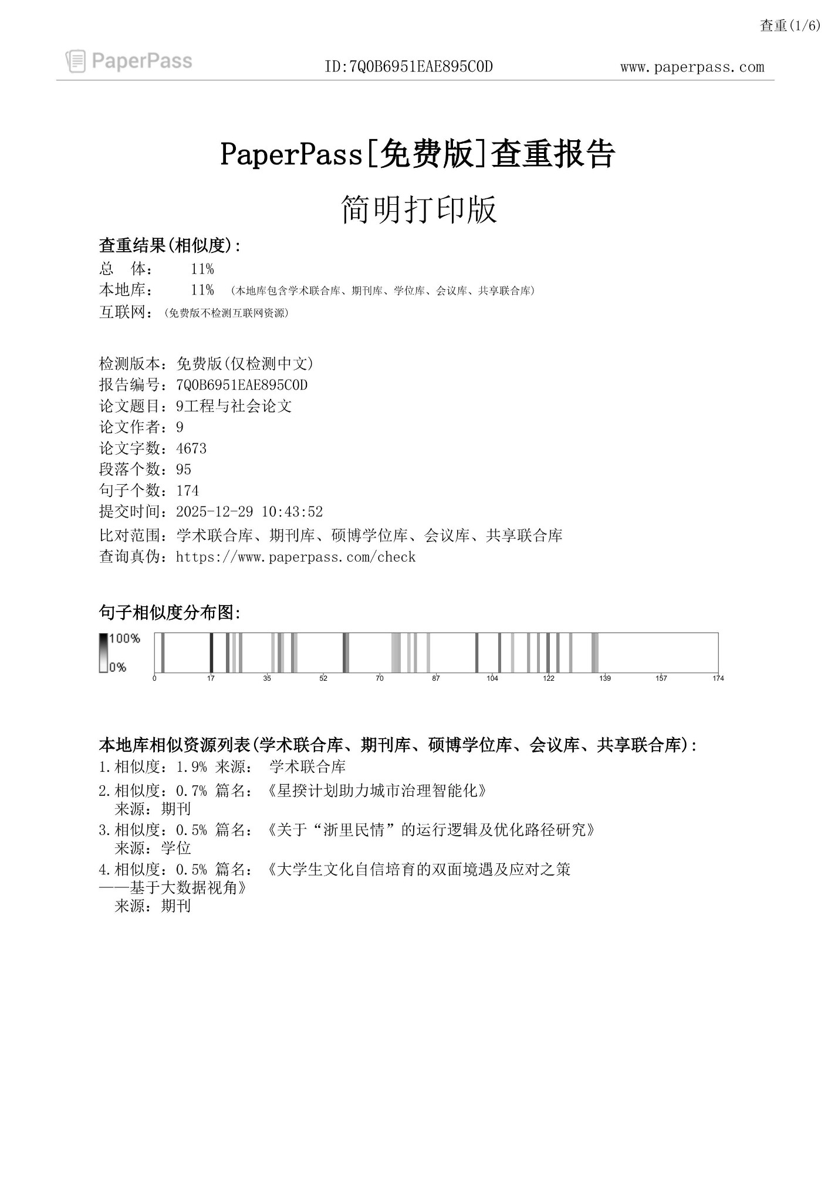

《工程与社会》课程论文成绩评定表
论文题目 | 大数据赋能城市公共安全：模式、伦理困境与治理路径探析
学生姓名 | 程思宇 | 班级学号 | B220408 | 专 业 | 计算机科学与技术
评分内容 | 评分标准 |  |  |  |  | 总分 | 评分
论文选题 | 结合本课程授课内容与个人兴趣自行选题，标题明确、简练，既要体现出“工程”，也要体现出“社会” |  |  |  |  | 10
摘 要 | 概括全文主要内容，体现核心观点 |  |  |  |  | 10
正文内容 | 紧扣论文题目，观点鲜明，论证充分，结构合理，能综合运用所学课程知识，分析和解决实际问题。其中必须包含文献综述，需检索至少10篇中文文献和1篇英文文献，通过整理和分析现有文献，展示对研究主题的熟悉程度和归纳、总结与评述能力。 |  |  |  |  | 40
撰写质量 | 文字通顺，结构完整，字数不少于4000字。参考文献采用《南京邮电大学本科毕业论文工作规定》规定的引文格式。 |  |  |  |  | 20
排版打印 | 排版规范美观：1.25倍行距，段前段后0行；一级标题选用“四号黑体”，二级标题选用“小四号宋体”加黑；正文内容选用“小四号宋体”；英文字体为“Times New Roman”。报告A4纸双面打印，左侧装订。 |  |  |  |  | 20
总评分
任课教师
评阅意见

